Оценка вязкости в расплавленном слое для моделей внутреннего строения Марса
м.н.с. Кулик Е.А., г.н.с., д.ф.-м.н. Гудкова Т.В.
Институт физики Земли им. О.Ю. Шмидта РАН, лаборатория происхождения, внутреннего строения и динамики Земли и планет (102), Москва, Россия
E-mail: kulik.ea@ifz.ru, gudkova@ifz.ru

При построении модели внутреннего строения должны удовлетворять накладываемым на них ограничениям. Такими ограничениями служат измеряемые геодезические параметры, такие как масса планеты, средний радиус, момент инерции, а также приливное число Лява k₂. Дополнительным ограничением служит чандлеровский период T_{W} – период свободной нутации планеты. Он недавно был получен с достаточно хорошей точностью из радионаблюдений аппаратами Mars Odyssey, Mars Reconnaissance Orbiter и Mars Global Surveyor. Данные об этом представлены в работе [7]. Чандлеровский период является мерой деформации планеты на длинных периодах. Его значение определяется главным образом температурой, реологией и составом мантии Марса. Ограничениями также служат параметры, полученные из результатов сейсмического эксперимента миссии InSight. Среди них: средние плотность и толщина коры [6, 11], радиус ядра планеты [10].
В данной работе исследуется вопрос построения неупругой модели внутреннего строения Марса. Метод построения упругой модели взят из работы [1]. Данные о химическом составе основаны на модельном составе Дрейбуса и Ванке DW85 [4], который получен из анализа марсианских метеоритов. В данном исследовании за нулевое приближение для мантии взят минералогический состав из работ [2, 3]. Авторы провели эксперимент, подвергая образцы состава DW85 высоким значениям температуры и давления, предположительно соответствующим условиям в мантии Марса. Для учета неупругости в текущей работе использовалась реология Андраде.
В 2023 году в работе [9] было показано, что над границей ядро-мантия в недрах Марса возможно наличие расплавленного слоя. Ранее, из анализа сейсмических данных миссией InSight [10] была получена оценка для радиуса ядра r_{ядро} = 1830 ± 40 км. Новая оценка составляет r_{ядро} = 1650 ± 20 км, а над границей располагается расплавленный силикатный слой, толщиной в 200 км.
В предыдущей работе [8] мы в качестве пробных значений вязкости мантии использовали значения из модели Земли PREM [5]. В связи с недавним открытием расплавленного слоя, представляют большой интерес его возможные значения вязкости. Также для дальнейшего исследования необходимо изучить его влияние на модельные параметры, такие как число Лява k₂.
Для полученных упругих моделей (имеется в виду упругое состояние мантии за исключением рассматриваемого слоя) изучалась зависимость числа Лява k₂ от вязкости в расплавленном слое. Полученная зависимость для одной из таких моделей показана на рисунке. Параметры модели следующие: средняя плотность коры ρ_{кора} = 2.9 г/см³, средняя толщина l_{кора} = 50 км, железистое число мантии Fe# = 21. На графике видно, что переход к неупругому состоянию слоя (соответственно, его плавление) соответствует значению вязкости в слое η_{m} = 10¹⁵ Па·с. Эту оценку также можно получить из анализа формулы реологии Андраде.
На основании полученных данных можно сделать вывод, что вязкости, меньшие 10¹¹ Па·с можно использовать для расплавленного слоя. Наиболее оптимальным здесь является значение 10⁹ Па·с, поскольку при меньших значениях могут накапливаться ошибки при расчете числа Лява k₂.
Работа выполнена за счёт бюджетного финансирования ИФЗ РАН.
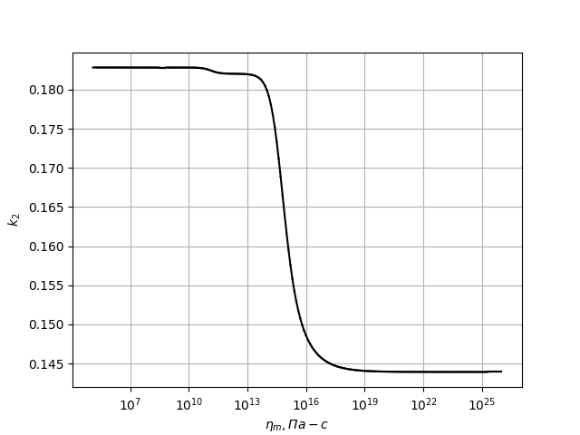

Рисунок. Зависимость числа Лява k₂ от вязкости в расплавленном слое.

Литература

- Жарков В.Н., Гудкова Т.В. Построение модели внутреннего строения Марса // Астрономический вестник. 2005, том 39, №5. с. 1-32.
- Bertka C.M., Fei Y. Mineralogy of the Martian interior up to core-mantle boundary pressures // Journal of Geophysical Research. 1997, V. 102 (3). p. 5251-5264.
- Bertka C.M., Fei Y. Density profile of an SNC model Martian interior and the moment-of-inertia factor of Mars // Earth and Planetary Science Letters. 1998, V. 157. p. 79-88.
- Dreibus G., Wanke H. Mars, a volatile-rich planet // Meteoritics. 1985, V. 20. p. 367-381.
- Dziewonski A.M., Don L. Anderson. Preliminary reference Earth model // Physics of the Earth and planetary interiors. 1981, V. 25 (4). p. 297-356.
- Knapmeyer-Endrun B. et al. Thickness and structure of the Martian crust from InSight seismic data // Science. 2021, V. 373. p. 438-443.
- Konopliv A.S. et al. Detection of the Chandler wobble of Mars from orbiting spacecraft // Geophysics Research Letters. 2020, V. 47. e2020GL090568.
- Kulik E.A., Gudkova T.V. On model values of Chandler wobble period for Mars // The thirteenth Moscow Solar System Symposium. 2022, IKI RAS. p. 13MS3-MS-16.
- Samuel H. et al. Geophysical evidence for an enriched molten silicate layer above Mars’s core // Nature. 2023, V. 622. p. 712-717.
- Stähler S.C. et al. Seismic detection of the Martian core // Science. 2021, V. 373. p. 443-448.
- Wieczorek M.A. et al. InSight constraints on the global character of the Martian crust // Journal of Geophysical Research: Planets. 2022, V. 127. e2022JE007298.

